Konsulat Generalny RP w Stambule,
ul. Eski Büyükdere Cad. No.7, Giz 2000 Plaza kat 5, MASLAK-SARIYER-ISTANBUL
ogłasza sprzedaż samochodu Toyota Camry w drodze przetargu publicznego.

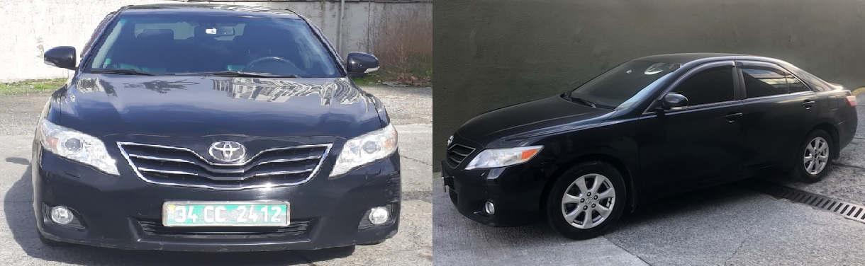

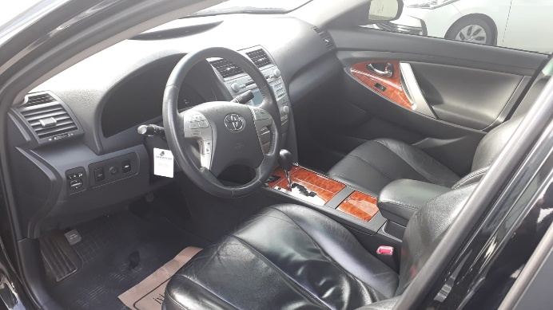
Dane techniczne pojazdu

pojemność silnika 2398 m³,

rok produkcji: 2009,

4 cylindry,

skrzynia biegów automatyczna,

klimatyzacja automatyczna,

lusterka boczne regulowane elektrycznie,

radio firmowe Toyota, CD,

przebieg: 156 052 km,

przyciemniane szyby,

komplet opon zimowych wraz z felgami.

CENA WYWOŁAWCZA: 2 800 USD

Warunki udziału w przetargu
- Warunkiem udziału w przetargu jest wpłata wadium w wysokości 10% ceny wywoławczej,
tj. 280,00 USD. Wadium należy wpłacić gotówką w kasie Konsulatu Generalnego RP w Stambule (otwarte w dni robocze od 10.00 do 14.00) w terminie do dnia 27.07.2020r.

- Samochód będący przedmiotem przetargu można obejrzeć w Konsulacie Generalnym RP w Stambule, ul. Eski Büyükdere Cad. No.7, GIZ 2000 PLAZA kat 5, MASLAK-SARIYER-ISTANBUL, w dniach od 09.07. do 27.07.2020 r., w dni robocze, po wcześniejszym uzgodnieniu daty i godziny pod nr telefonu (0533 436 87 06 – Gökhan Araboğa) lub pisząc e-mail na adres istanbul@msz.gov.pl.

- Oferta powinna być sporządzona w formie pisemnej według załączonego wzoru – załącznik nr 1 oraz powinna zawierać:
- imię i nazwisko lub nazwę firmy, dokładny adres i telefon kontaktowy Oferenta,
- oferowaną cenę (wyrażoną cyframi i słownie) i warunki jej spłaty,
- oświadczenie oferenta, że zapoznał się ze stanem przedmiotu przetargu lub że ponosi odpowiedzialność za skutki wynikające z rezygnacji z oględzin,
- dowód wpłaty wadium.

- oferty pisemne (według załączonego wzoru – załącznik nr 1) wraz z dowodem wpłaty wadium należy składać w siedzibie : Konsulatu Generalnego RP w Stambule, ul. Eski Büyükdere Cad. No.7, Giz 2000 Plaza kat 5, MASLAK-SARIYER-ISTANBUL w zamkniętych kopertach z dopiskiem „Przetarg TOYOTA CAMRY – nie otwierać”, w terminie do dnia 27.07.2020 r. do godz. 14:00.

- Komisyjne otwarcie ofert nastąpi na posiedzeniu Komisji przetargowej w Konsulacie Generalnym RP w Stambule, ul. Eski Büyükdere Cad. No.7, Giz 2000 Plaza kat 5, MASLAK-SARIYER-ISTANBUL w dniu 28.07.2020 r. o godz. 11:00.
- Komisja wybierze oferenta, który zaproponuje najwyższą cenę.

- Wadium wpłacone przez oferentów, których oferty nie zostaną wybrane bądź zostaną odrzucone, zwrócone zostanie w terminie 7 dni od dnia dokonania wyboru lub odrzucenia oferty. Wadium złożone przez nabywcę zostanie zaliczone na poczet ceny nabycia.

- Wadium nie podlega zwrotowi w przypadku, gdy oferent, który wygra przetarg uchyli się od zawarcia umowy sprzedaży.

- Oferta podlega odrzuceniu, jeżeli zostanie złożona po wyznaczonym terminie, w niewłaściwym miejscu lub przez oferenta, który nie wniósł wadium, a także gdy nie zawiera danych i dokumentów wskazanych w ogłoszeniu lub są one niekompletne, nieczytelne lub budzą wątpliwości, zaś złożone wyjaśnienia mogłyby prowadzić do uznania jej za nową ofertę.

- W przypadku zgłoszenia tej samej ceny przez kilku oferentów, przetarg będzie kontynuowany w formie aukcji (licytacji) między tymi oferentami. O terminie i miejscu przeprowadzenia aukcji poinformuje Komisja.

- Nabywca zostanie poinformowany o terminie i miejscu zawarcia umowy. Termin zawarcia umowy nie będzie późniejszy niż 10 dni od dnia otwarcia ofert.

- Nabywca zobowiązany jest uiścić cenę nabycia najpóźniej 7 dni od daty podpisania umowy. Termin i miejsce podpisania umowy wyznacza sprzedający.

- Wydanie pojazdu nastąpi niezwłocznie po uiszczeniu ceny nabycia i podpisaniu umowy sprzedaży.

- Wszelkie koszty, podatki i opłaty związane z zakupem przedmiotu przetargu ponosi nabywca. Nabywca przystępując do przetargu wyraża zgodę i zobowiązuje się do opłacenia wszelkich podatków i opłat wymaganych przez władze tureckie, polskie lub innego kraju do którego pojazd trafi po sprzedaży.

- Konsulat Generalny RP w Stambule zastrzega sobie prawo do zamknięcia przetargu w każdej chwili, bez rozstrzygnięcia, bez konieczności uzasadniania swojej decyzji.

- Konsulat Generalny RP w Stambule nie ponosi odpowiedzialności za wady ukryte pojazdu.

Załącznik Nr 1
do ogłoszenia o sprzedaży samochodu służbowego
Formularz ofertowy
Oferta zakupu samochodu służbowego Toyota Camry skierowana do Konsulatu Generalnego RP w Stambule
Bidding offer (Toyota Camry) – Consulate General of the Republic of Poland in Istanbul
Nazwa oferenta (imię i nazwisko lub nazwa firmy): | ………….………………………………………………….
Full name of the tenderer or the company:

W przypadku firmy, imię, nazwisko i funkcja podpisującego: | ………….………………………………………………….
If a company, full name and position of the authorized signatory:

Adres zamieszkania lub adres siedziby firmy: | ………….………………………………………………….
Full address of the tenderer or the company:

Proponowana cena (waluta: USD): | ………….………………………………………………….
Offered price (in USD) – in figures:

Proponowana cena (waluta: USD) – słownie: | ………….………………………………………………….
Offered price (in USD) – in words:

Forma płatności: gotówka – przelew bankowy
(niepotrzebne skreślić)

Form of payment: in cash – by wire transfer
(delete as applicable)

Niniejszym oświadczam, że:

- zapoznałem/łam się ze stanem technicznym pojazdu i nie wnoszę do niego żadnych zastrzeżeń.
- z pełną odpowiedzialnością rezygnuję z oględzin pojazdu.

(niepotrzebne skreślić)

I hereby declare that:

- I am aware of the technical condition of the vehicle and make no representations.
- With full responsibility, I resign from the opportunity to inspect the vehicle.
(delete as applicable)

Data i miejsce: | ……………….………………………………………………….
Date and place:

Czytelny podpis: | ……………….………………………………………………….
Signature:

W przypadku firmy, pieczęć firmowa: | ……………….………………………………………………….
If a company, company stamp:

